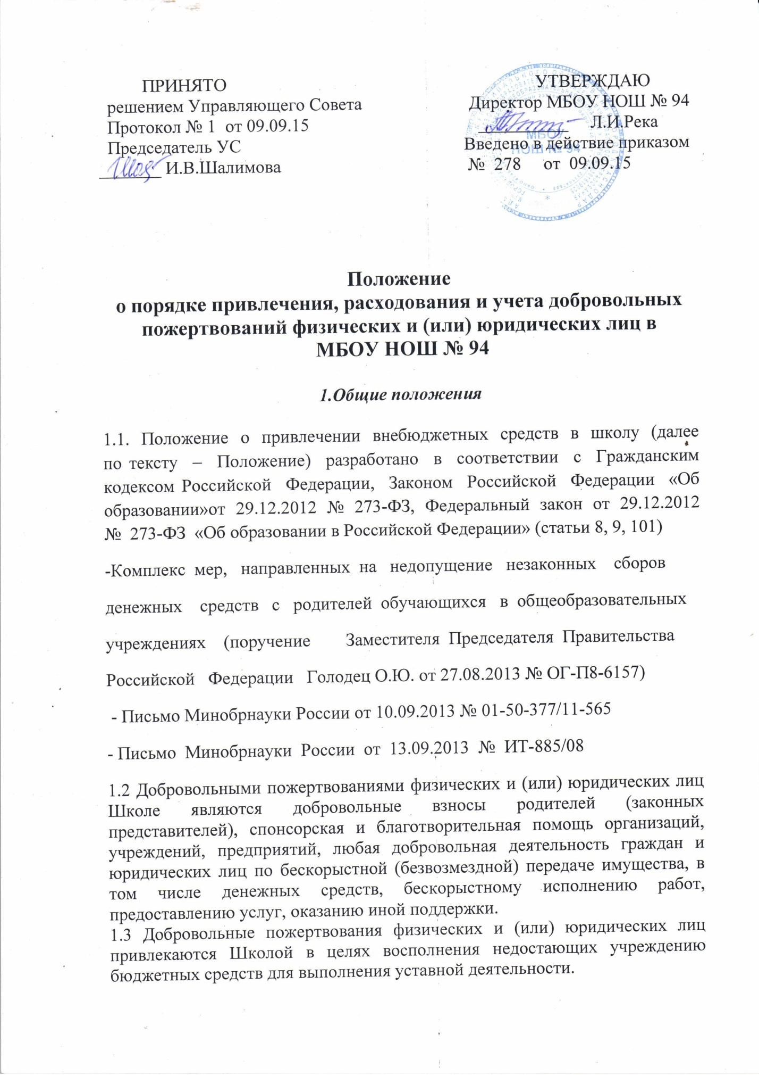

1.4 Добровольные пожертвования могут привлекаться Школой как от родителей (законных представителей) детей, обучающихся в Школе, так и от других физических и юридических лиц, изъявивших желание осуществить благотворительные пожертвования.

2. Порядок привлечения добровольных пожертвований

2.1 Пожертвования физических илиюридических лиц могут привлекаться Школой только на добровольной основе. Решение об оказании благотворительной помощи родителям (законнымипредставителями) принимается имидобровольно, а суммаблаготворительных взносов является произвольной, с учетом финансовой возможности семьи.
2.2 Решения общешкольного родительского комитета, управляющего совета о внесении родителями средств в качестве благотворительной помощи, носят рекомендательных характер и не являются обязательными для исполнения.
2.3Не допускается принуждение родителей (законных представителей) обучающихся квнесению денежныхсредств со стороны работников Школы в части принудительного привлечения родительских взносов и благотворительных средств. Отказ в оказании спонсорской помощи иливнесении добровольных пожертвований не может сопровождаться какими-либо последствиями для детей.
2.4 Запрещается отказывать гражданам в приеме детей в Школу из-за невозможности или нежелания законных представителейосуществить целевые взносы (добровольные пожертвования), либо выступать заказчиком платных дополнительных образовательных услуг.
2.5 Запрещается работникам Школы, в круг должностныхобязанностей которых невходит работа с финансовыми средствами, заниматься сбором пожертвований любой формы.
2.6 Запрещается вовлекать детей в финансовые отношения междуих законными представителямии Школой.
2.7 При обращении за оказанием помощи Школа обязана проинформировать физическое или юридическое лицо о целях привлечения помощи (осуществлениетекущего ремонта, укрепление материальной базы, проведение мероприятий и т.д.).
2.8 Спонсорская илиблаготворительная помощь может выражаться в добровольном безвозмездном личном труде родителей поремонтупомещений образовательного учреждения, оказании помощи в проведении мероприятий и т.д.

3.Порядок расходования добровольных пожертвований

3.1 Расходование привлеченных средств образовательным учреждением должно производиться в соответствии с целевым назначением взноса.
3.2 Использование привлеченных средств должно осуществляться на основе сметы расходов, трудового соглашения и актов выполненных работ.
3.3 Недопустимо направление добровольной благотворительной помощи на увеличение фонда заработной платы работников образовательного учреждения, оказание материальной помощи.

4. Порядок приема добровольных пожертвований
и учета ихиспользования

4.1 Приемсредств можетпроизводиться на основании письменного заявления благотворителя на имядиректора Школы, либо договоров пожертвования (ст. 582 ГК РФ), заключенных в установленном порядке, вкоторых должны быть отражены:
- сумма взноса;
- конкретная цель использования средств (к примеру, в качестве такой цели можетбыть приобретение ученической мебели и т.д.), еслиблаготворителем не определены конкретные целииспользования средств, пути направленияблаготворительного взноса определяются руководителем учебного заведения совместно с органом общественного самоуправления в соответствии с потребностями, связанными исключительно с уставной деятельностью Школы;
- реквизиты благотворителя;
-дата внесения средств.
4.2 Жертвователь имеет право по личной доверенности добровольно доверять от своего имени и за егосчет представителю родительскогокомитета Школы приобрести, оплатить товар, работу, услуги и передать товар, работы, услуги от своего имени в качестве благотворительного пожертвования на совершенствованиеобразовательногопроцесса, развитие материально-технической базы Школы и осуществление уставной деятельности.
4.3 Иное имущество оформляется актом приема-передачи, который является приложением к договору как его неотьемлемая часть.
4.4 Доборовольные пожертвования недвижимого имущества подлежат государственной регистрации в порядке, установленном законодательством Российской Федерации.
4.5 Добровольные пожертвования могут быть переданы учреждению по безналичному расчету собязательным отражением в учетных регистрах.
При этом должно быть обеспечено:
- поступление денежных средств благотворителей налицевой внебюджетный счет Школы;
- оформление в виде актас подписями руководителя, материально ответственного лица образовательного учреждения и благотворителя отчетао расходовании благотворительных средств не позднее чем через 1месяц после использования средств;
-оформление постановки на отдельный баланс имущества, полученного отблаготворителей и (или) приобретенного за счет внесенных им средств;
-представление ежегодно публичных отчетов опривлечении и расходовании дополнительных финансовых средств в Школе;
- запрещение работникам Школы сборов наличных денежных средств.
4.6 Распоряжение пожертвованным имуществом осуществляет директор Школы. Денежные средства расходуются всоответствии с утвержденной Директором сметой расходов, согласованной с органами самоуправления Школы (Управляющим советом, родительским комитетом).
4.7 Учет добровольныхпожертвований ведется в соответствии с Инструкцией по бухгалтерскому учету в учреждениях, утвержденной приказом Министерства финансов РоссийскойФедерации от 16.12.2010 г. № 174н.
4.8 При передачи денежных взносов по безналичному расчету в договоре пожертвования должно быть указано целевое назначение взноса.
4.9 При приеме добровольных пожертвований, для использования которых жертвователем определено назначение, ведется обособленный учет всех операций по использованию пожертвованного имущества.
4.10 Добровольные пожертвования предприятий, организаций иучреждений, денежная помощь родителей вносятся через учреждение банков,платежныетерминалы, учреждения почтовойсвязи и должны учитываться на внебюджетном счете Школы с указанием целевого назначения взноса.
4.11 Директор Школы обязан отчитываться перед учредителем иродителями (законными представителями) о поступлении, бухгалтерском учете и расходовании средств, полученных отвнебюджетных источников финансирования, не реже одного раза в год согласноустановленным учредителем формам отчетности.
4.12 Общественные органы школы в соответствии с их компетенцией осуществляют контроль над переданными Школе средствами. При привлечении добровольныхвзносов родителей, связанных с деятельностью школы, директор школы обязан представлять письменные отчеты об использованиисредств,выполнении работ общешкольному родительскому комитету, для рассмотрения на классных собраниях, общешкольных конференциях и т.д.
4.13 К случаям, не урегулированным настоящимразделом Положения, применяются нормы Гражданского кодекса Российской Федерации.

5.Ответственность

5.1 Не допускаются использование добровольных пожертвований Школойна цели, не соответствующие уставной деятельности ине всоответствиис пожеланием лица, совершившего пожертвование.
5.2 Ответственность за целевое использование оказанных Школе добровольных пожертвований несет директор Школы.

